فرم گزارش عملکرد و اطلاعات کتابخانه های دانشگاههای علوم پزشکی کشور در سال1404
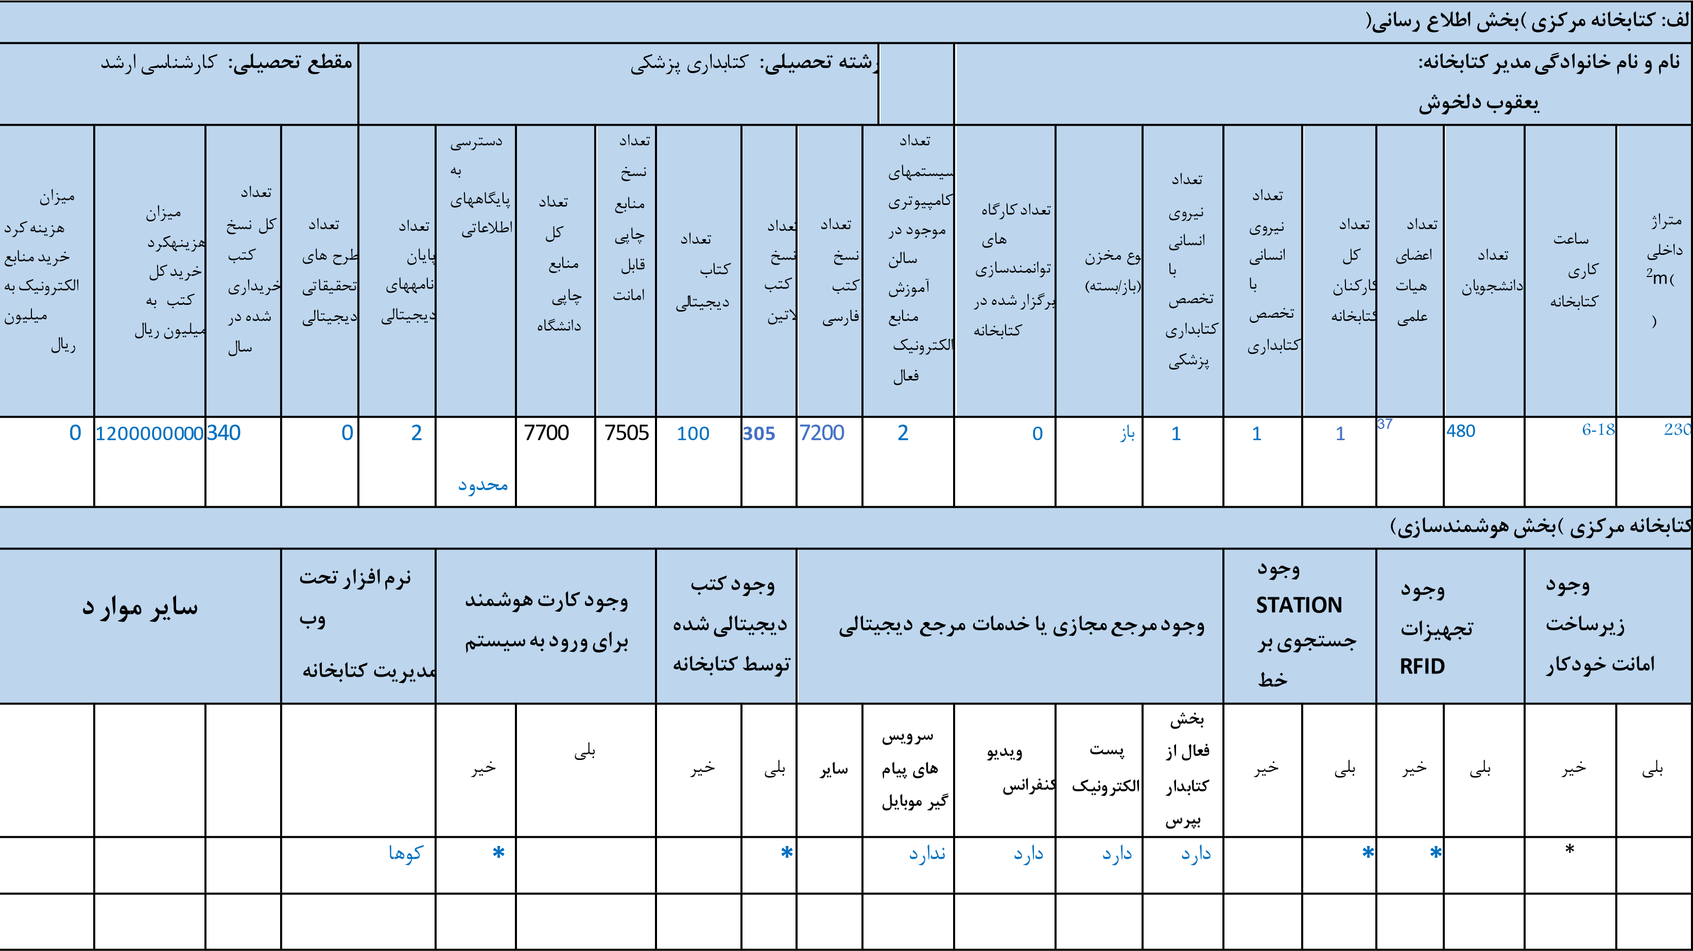

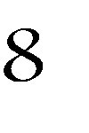
*وجود سالن مطالعه فعال و کافه کتاب با خدمات بیشتر از ساعت در شبانه روز: بلی √ خیر

 |  |  |  |  |  |  | ب: کتابخانه های دانشکده ای مستقل دانشکده گراش فقط یک کتابخانه دار د .
تعداد کارگاه های تخصصی-آموز ^{ی}ش کتابداری و اطلاع رسا ^{ی}ن |  | تعداد منابع چاین |  | ساعت کاری سالن  مطالعه | م ^{ر}تاژ فضای ف ^{ی}تیکی)2m( |  |  | تعداد اعضای  هیات علمی | رشته تحصیلی مدیرکتابخانه |  | نام کتابخانه
 |  |  |  |  |  |  |  |  | غ ت کتابدار | کتابدار | نام کتابخانه
 |  |  |  |  |  |  | ج: کتابخانه های بیمارستا ^{ی}ن
تعداد کارگاه های تخصصی-آموز ^{ی}ش کتابداری و اطلاع رسا ^{ی}ن | تعداد منابع چاین |  | ساعت کاری سالن مطالعه |  |  | م ^{ر}تاژ فضای  ف  ^{ی}تیکی)2m( | تعداد  تخت | تعداد اعضای هیات علمی | رشته تحصیلی مدیرکتابخانه |  | نام کتابخانه
 |  |  |  |  |  |  |  |  | غ ت کتابدار | کتابدار | نام کتابخانه
0 | 941 |  | 7/30-14 |  |  | 100 | 160 | 0 | *

